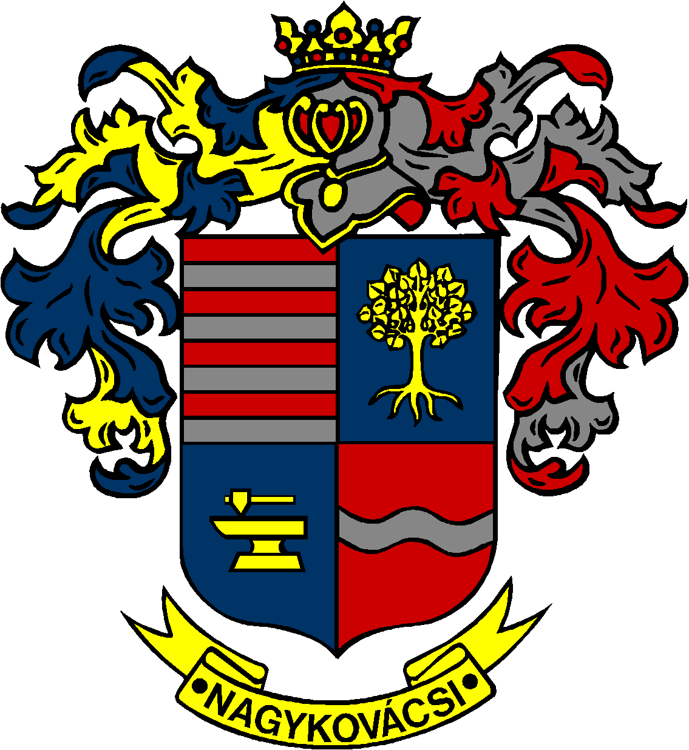

NAGYKOVÁCSI NAGYKÖZSÉG ÖNKORMÁNYZATA

**PÉNZÜGYI BIZOTTSÁG**

ELNÖKE

MEGHÍVÓ

**Nagykovácsi Nagyközség Önkormányzatának**

**Pénzügyi bizottsága ülésére**

**Az ülés helye: Öregiskola Közösségi Ház és Könyvtár**

(2094 Nagykovácsi, Kossuth Lajos utca 78.)

**Időpontja: 2025. április 14. (hétfő) 17 óra 30 perc**

**Napirend**

***Nyílt ülés:***

1. **Belső ellenőrzés 2024. évi összefoglaló jelentésének jóváhagyása E – 39**

Előterjesztő: Kiszelné Mohos Katalin polgármester

Előadó: Grégerné Papp Ildikó jegyző

Tárgyalja: PB

1. **A 2024. évre vonatkozó zárszámadási rendelet megalkotása E – 42**

Előterjesztő: Kiszelné Mohos Katalin polgármester

Előadó: Perlaki Zoltán osztályvezető

Tárgyalja: PB, ÜB

1. **Nagykovácsi Nagyközség Önkormányzatának 2025-2029. közötti évekre vonatkozó gazdasági programja E – 48**

Előterjesztő: Kiszelné Mohos Katalin polgármester

Tárgyalja: PB

1. **Beszámoló a főépítész 2024. évi munkájáról E – 43**

Előterjesztő: Györgyi Zoltán főépítész

Tárgyalja: PB

1. **Döntés a Crosskovácsi Sport és Környezetvédő Egyesület kérelméről E – 44**

Előterjesztő: Kiszelné Mohos Katalin polgármester

Előadó: dr. Halmosi-Rokaj Odett aljegyző

Tárgyalja: PB

1. **Döntés az „Okos zebra – gyalogosvédelmi rendszer” kiépítésére vonatkozó önerő biztosításáról E – 45**

Előterjesztő: Kiszelné Mohos Katalin polgármester

Előadó: Karajzné Illinger Enikő osztályvezető

Tárgyalja: PB

1. **Döntés forrás biztosításáról a HÍD Szociális, Család- és Gyermekjóléti Központ és Szolgálat által szervezett nyári táboroztatáshoz E – 46**

Előterjesztő: Kiszelné Mohos Katalin polgármester

Előadó: Grégerné Papp Ildikó jegyző

Tárgyalja: PB

1. **Versenyképes Járások Programmal kapcsolatos döntések E – 50**

Előterjesztő: Kiszelné Mohos Katalin polgármester

Előadó: dr. Halmosi-Rokaj Odett aljegyző

Tárgyalja: PB

*Az előterjesztés pótlólag kerül kiküldésre.*

Nagykovácsi, 2025. április 10.

Honti Zoltán sk.

elnök